Україна у фокусі
27 лютого – 4 березня
2012 року

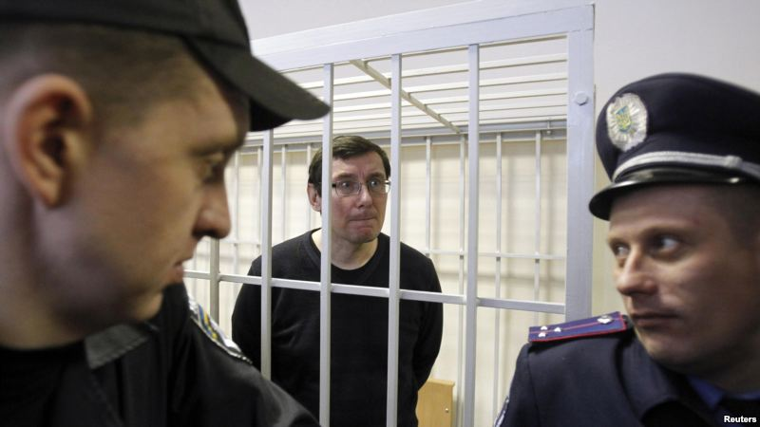

ЗМІСТ

І. Огляд політичних подій за тиждень.........................................................................3

ІІ. Аналітична довідка………………….…………………..….…………….………..………5

Права людини.
Вирок Юрієві Луценку:
ще один цвях у труну євроінтеграції?.........................5

І. Огляд політичних подій за тиждень

Екс-міністра внутрішніх справ Юрія Луценка засудили до 4 років позбавлення волі з конфіскацією особистого майна засудженого. Таке рішення оголосив суддя Печерського районного суду м. Києва Сергій Вовк. Луценка також зобов’язали виплатити 643 тисячі гривень за збитки на користь МВС понад і 293 тисячі гривень збитків, завданих державі. Водія екс-міністра Леоніда Приступлюка засудили на 3 роки позбавлення волі умовно. Адвокати Луценка оскаржуватимуть вирок Печерського райсуду столиці.

27
лютого

Вирок Юрію Луценку у Європейському Союзі сприйняли як сигнал про продовження в Україні судової практики, що не відповідає міжнародним стандартам. Про це йдеться у спільній заяві віце-президента Єврокомісії Кетрін Ештон та єврокомісара з питань європейської політики сусідства Штефана Фюле. Виступаючи в Брюсселі на політичному діалозі «Україна-ЄС: шлях уперед», Штефан Фюле наголосив, що відносини України та Євросоюзу перебувають у критичній точці, а подальша доля Угоди про асоціацію залежатиме від розвитку подій в Україні у сфері верховенства права.

Низка зовнішньополітичних відомств різних країн засудили вирок Юрію Луценку. Зокрема, міністр у європейських справах МЗС Великої Британії Девід Лідінгтон у зв’язку оголошеним вироком екс-міністру закликав українську владу провести чесні парламентські вибори в Україні, а в МЗС Польщі, висловили сподівання, що під час апеляційного розгляду справи будуть дотримані всі права Юрія Луценка. Звільнити екс-міністра закликали і Сполучені Штати. Там вважають, що Луценко та інші ув'язнені опозиціонери мають право брати участь у політичному житті країни.

Стан здоров'я Юлії Тимошенко – незадовільний. Про це повідомили лікарі з Канади, які оглядали засуджену. Зокрема, доктор Пітер Куйтан заявив, що екс-прем'єр-міністр відчуває постійний біль, а відтак потребує токсикологічного тестування та інших лабораторних досліджень. Нагадаємо, напередодні нейролог Карл Макс Айнхойпль і ортопед Норберт Хаас з Університетської клініки Берліна, які разом з канадськими колегами обстежили Юлію Тимошенко, зазначали, «що у неї серйозні і тривалі болі в спині і що вона потребує операції».

Новим міністром фінансів став Юрій Колобов. Відповідний указ видав Президент України. До призначення Колобов обіймав посаду першого заступника голови правління Нацбанку. Новий міністр фінансів, вважають експерти, є креатурою сім`ї Януковича.

28
лютого

Президент Віктор Янукович не виконав обіцянок щодо поліпшення бізнес-клімату та посилення боротьби з корупцією. Про це заявив посол Євросоюзу в Україні Жозе Мануель Пінту Тейшейра. Він нагадав, що під час саміту «Україна-ЄС» у листопаді 2010 року президент Єврокомісії Жозе Мануель Баррозу передав Януковичу перелік проблем ведення бізнесу, що їх зазнають міжнародні інвестори в Україні. Однак досі, за словами посла, жодних зрушень у цій сфері немає. У свою чергу в МЗС України відзначили, що заяви посла ЄС в Україні Жозе Мануеля Пінту Тейшейри не відповідають тому, що можуть собі дозволити дипломати.
Президент ПАРЄ Жан-Клод Міньйон закликав українську владу звільнити Юрія Луценка. Він заявив, що суд над колишнім урядовцем був нечесним і наголосив, що процеси над опозиціонерами в Україні мають політичну природу.

У Європейському Союзі висловили розчарування коментарями МЗС України стосовно глави Представництва ЄС в Україні Жозе Мануела Пінту Тейшейри. Як заявила речниця Високого Представника ЄС у справах зовнішніх відносин та безпекової політики Кетрін Ештон Майя Кочіянчич, у ЄС вважають невиправданими та необґрунтованими напади МЗС України щодо порядності та професіоналізму посла ЄС в Україні, який має цілковиту довіру Євросоюзу.

29
лютого

Проти судді Печерського райсуду Сергія Вовка, який виніс вирок екс-міністру внутрішніх справ Юрію Луценку про позбавлення волі на 4 роки, поновлено кримінальну справу. Порушена вона була прокуратурою 2009 року за винесення суддею несправедливих рішень. Пізніше постановою Голосіївського райсуду м. Києва справу закрили. Як повідомили у Верховному суді України, справу відновили, оскільки в ній виявили нові обставини. За словами голови Комітету Верховної Ради України з питань законодавчого забезпечення правоохоронної діяльності Віктора Швеця, якщо Сергія Вовка визнають винним, то вирок екс-міністрові внутрішніх справ Юрію Луценку скасують.

1
березня

Партія «Народний рух України» підписала угоду з «Батьківщиною» про те, що вони підуть на вибори єдиним партійним списком, а також висунуть одних кандидатів за мажоритарними округами. Лідером об'єднаної опозиції залишається Юлія Тимошенко. Тож одним фронтом на вибори домовились іти вже чотири опозиційні партії – «Батьківщина», «Реформи і порядок», «Народна самооборона» і «Народний рух». Перемовини з іншими політсилами – тривають.

2
березня

ІІ. Аналітична довідка

- Права людини

ВИРОК ЮРІЄВІ ЛУЦЕНКУ: ЩЕ ОДИН ЦВЯХ У ТРУНУ ЄВРОІНТЕГРАЦІЇ?

27 лютого суддя Печерського районного суду міста Києва Сергій Вовк виніс звинувачувальний вирок у справі колишнього міністра внутрішніх справ Юрія Луценка. Згідно з ним, Луценка засудили до 4 років ув’язнення та конфіскації особистого майна. Вирок суду викликав гостру критику представників Європейського Союзу (ЄС) та його країн-членів, які вкотре висловили своє занепокоєння практикою застосування вибіркового правосуддя в Україні. Ще одним свідченням погіршення стосунків України та ЄС протягом цього тижня став інцидент довкола посла ЄС до України Жозе Мануела Пінту Тейшейра, якого представники українського Міністерства закордонних справ (МЗС) звинуватили в намаганні втручатися у внутрішньополітичне життя країни.

Що засвідчив звинувачувальний вирок у справі Юрія Луценка?
Які перспективи подальших євроінтеграційних прагнень України?

Судова розправа

Кримінальна справа, відкрита проти Юрія Луценка, із самого початку не давала сумнівів у її політичному характері. По-перше, обвинувачення, висунуті проти колишнього головного міліціонера країни були досить дріб’язковими для відкриття кримінальної справи: Луценка звинувачували в тому, що він нібито незаконно взяв на роботу та надав низку привілеїв своєму колишньому водієві Леоніду Приступлюку. Тому навіть у разі доведення вини підсудного він би радше мав нести адміністративну, а не кримінальну відповідальність. По-друге, судовий процес засвідчив абсолютно упереджене ставлення суду до Луценка, якого тримали під ватрою за відсутності законних підстав і чиє право на захист постійно обмежували. По-третє, абсолютна більшість свідків, допитаних під час судових засідань, заперечили вину колишнього міністра; відповідно, суддя не мав належних підстав виносити у цій справі звинувачувальний вирок. Поза тим, його рішення засудити Луценка до 4 років ув’язнення підтвердили політичний характер цієї справи, завдання якої були очевидними: усунути політичного конкурента нинішньої правлячої команди та помститися йому за недружні до її представників вчинки.
Крім того, вирок Юрієві Луценку наочно продемонстрував ставлення представників української влади до думки європейської спільноти. Негативна реакція країн і інституцій ЄС на судове рішення 27 грудня була цілком очікуваною, а керованість суду з боку Президента та його оточення – очевидною. Відповідно, давши вказівку засудити Луценка до 4 років ув’язнення, влада демонстративно проігнорувала думку представників ЄС. Особливо дивно на цьому тлі виглядала активізація риторики про необхідність прискорення європейської інтеграції, пов’язана з переведеннями на нові посади Андрія Клюєва та Валерія Хорошковського. Обидва мають відповідати саме за європейський напрямок, однак за умов продовження використання практики вибіркового судочинства всі їхні зусилля будуть приречені на невдачу.

Не ділом, а словом

Ще одним свідченням фальшивості євроінтеграційних устремлінь української влади стала невиправдана реакція українського зовнішньополітичного відомства на слова посла ЄС Жозе Мануела Пінту Тейшейра про те, що Вікторові Януковичу не вдалося виконати свої обіцянки щодо покращення інвестиційного клімату в країні. Публічно звинувативши його у спробах втручання у внутрішні справи України, представники МЗС завдали ще одного удару по украй хитких стосунках своєї держави з ЄС. Пояснити такий крок можна лише намаганням української влади вкотре перекласти відповідальність за зрив переговорного процесу з ЄС на іншу сторону, однак подібні непродумані вчинки можуть дорого їй коштувати.
Особливо загрозливою у цьому сенсі видається паралель з білоруською ситуацією. Цього тижня Білорусь оголосила про намір заборонити в’їзд до своєї країни тим чиновникам ЄС, які були авторами санкцій проти неї, і вислала послів Польщі та ЄС, у відповідь на що країни ЄС ухвалили рішення відкликати своїх послів із цієї країни. Тому якщо українське керівництво й надалі вестиме себе щодо представників ЄС відверто недружелюбно, воно не лише ризикує забути про перспективи євроінтеграції, а й стати в очах європейської спільноти «другою Білоруссю». Не варто й казати, що результатом такого «роздвоєння особистості» української влади, яка своїми діями цілковито заперечує свої декларації, може стати повноцінна міжнародна ізоляція.
Однак навіть якщо не брати до уваги цей невтішний сценарій розвитку подій, перспективи України відновити євроінтеграційний поступ після подій цього тижня виглядають досить примарними. У день вироку Юрієві Луценку комісар ЄС з питань розширення та політики сусідства Штефан Фюле висловив сподівання, що угоду про асоціацію між Україною та ЄС парафують до кінця місяця, однак тепер про це можна говорити з великою часткою сумніву. Якщо ж це все-таки відбудеться, то підписання угоди не варто очікувати раніше за парламентські вибори, які заплановані на жовтень цього року. Проте наразі, коли Юлію Тимошенко і Юрія Луценка усунули від участі в них, сподіватися на те, що ЄС визнає їх вільними, не доводиться. Відповідно, за умови збереження поточного політичного курсу Україна матиме шанси підписати угоду про асоціацію з ЄС лише після зміни своєї правлячої верхівки.

Висновки

Таким чином, засудження Юрія Луценка до 4 років ув’язнення стало результатом політичної розправи представників нинішньої влади над своїм опонентом. Відповідне судове рішення не лише ще більше звузило поле політичної конкуренції в країні, а й завдало чергового удару по євроінтеграційним устремлінням України. Погіршення стосунків України з ЄС цього тижня було доповнено звинуваченнями українського МЗС в бік посла ЄС Жозе Мануела Пінту Тейшейра, які викликали неприємну реакцію європейської сторони. За умов продовження такої стратегії конфронтації з ЄС Україна ризикує перетворити поточний «заморожений» стан відносин із ним на украй небезпечну ситуацію міжнародної ізоляції.

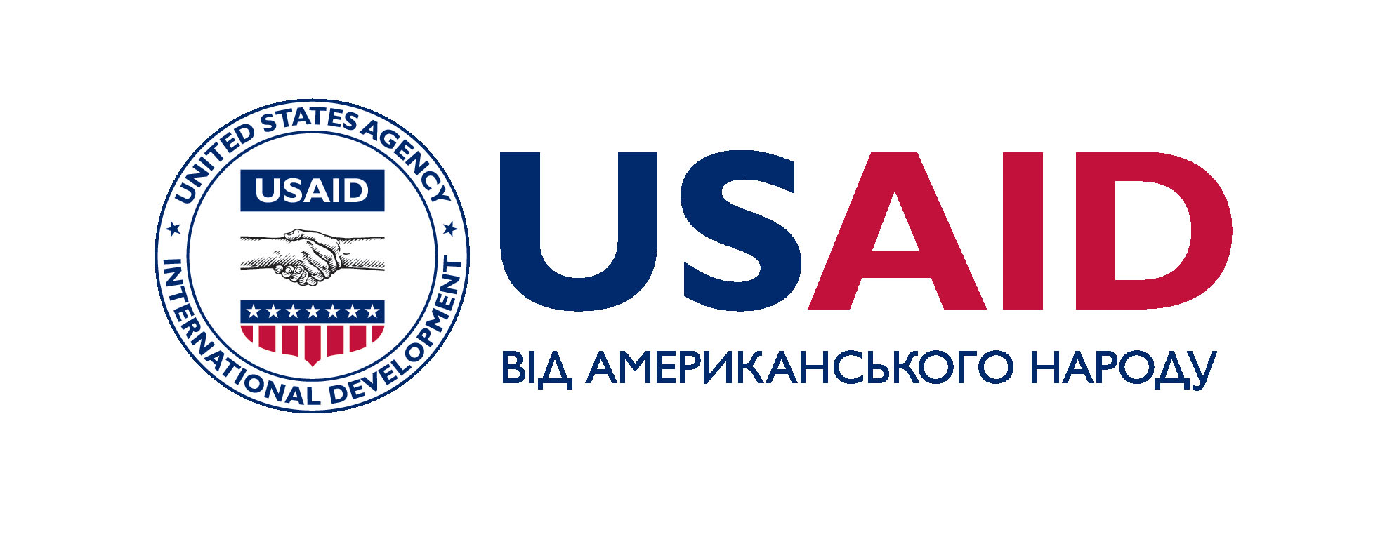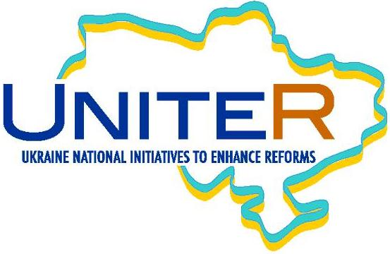

«Україна у фокусі» – щотижневий інформаційно-аналітичний бюлетень Фонду «Демократичні ініціативи» імені Ілька Кучеріва (http://dif.org.ua).

Аналітики ДІФ:
Ірина Бекешкіна
Олексій Сидорчук
Юлія Ільчук
Марія Куц

Головний редактор випуску: Ірина Філіпчук

Інформаційно-аналітичний бюлетень «Україна у Фокусі» видається Фондом «Демократичні ініціативи» імені Ілька Кучеріва в рамках проекту «Об’єднуємося заради реформ (UNITER)», що фінансується Агентством США з Міжнародного Розвитку (USAID) та здійснюється Pact в Україні.
Щотижневий випуск бюлетеня став можливий завдяки щирій підтримці американського народу, наданої через Агентство США з міжнародного розвитку (USAID). Зміст випуску є винятковою відповідальністю «Демократичних ініціатив» та не обов’язково відображає точку зору USAID, Pact або уряду США. Забороняється відтворення та використання будь-якої частини цього бюлетеня у будь-якому форматі, включаючи графічний, електронний, копіювання чи використання в будь-який інший спосіб без відповідного посилання на оригінальне джерело.

